香港社區組織協會 回應 2016年中期人口統計《香港的住戶收入分布》報告新聞稿

政府統計處今日進一步公佈2016年中期人口統計數據，發表《主題性報告：香港的住戶收入分布》報告，當中公佈本港貧富懸殊堅尼系數(介乎0和1中間，數值愈大，反映住戶收入差距愈大，收入越不平等)，顯示本港堅尼系數於2016年已上升已0.539，反映本港貧富懸殊惡化。為此，本會回應如下:
堅尼系數 | 2001 | 2006 | 2011 | 2016
按原本住戶收入計算 | 0.525 | 0.533 | 0.537 | 0.539
除稅及福利轉移後 | 0.470 | 0.475 | 0.475 | 0.473

- 本港堅尼系數創歷年來新高，反映貧富懸殊情況多年來持續加劇及惡化，由於同期香港的經濟發展急速增長，本港社會財富大幅增長，但低收入家庭及人士均未能受惠，未能分享經濟增長成果。

- 此外，雖然在除稅及福利轉移後的堅尼系數，於2016年為0.473，較2011年的0.475稍為下跌0.002，政府政策介入後堅尼系數人僅由0.062(2011年)增加0.066(2016年)，減幅並不顯著，顯示政府扶貧政策未有大力縮窄貧富差距。然而，縱使政府政策介入後，堅尼系數仍遠高於0.4的警戒線以上的高水平，情況令人憂慮。

- 若以十等分組別作分析，雖然第一個十等分組別（即職業收入最低的10%工作人口）累計增長最為顯著，達46.6%，而第二個十等分組別的增長亦有29.6%，而第九及第十個十等分組別的增長則分別為23.3%及23.6%，惟低收入組群在職業收入實質增加金額均遠低於高收入組群實質增加金額(例如:第一組別收入過去10年增加2,250元，第十組別則增加23,000元)。再者，反映低收入組群在社會整體財富增長中所佔比例每況愈下，亦說明貧窮懸殊加劇。(見下圖)
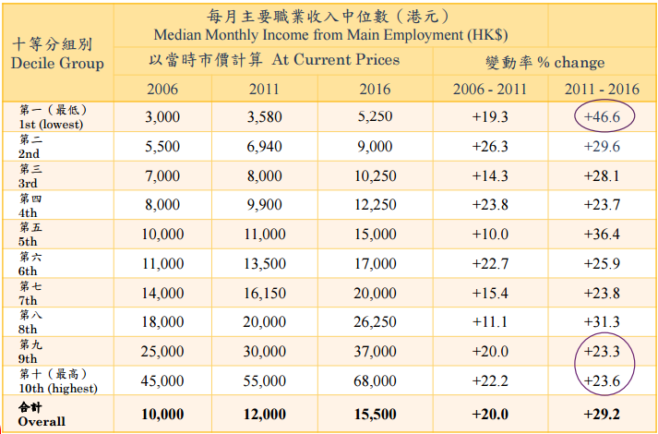

- 雖然自2012年起特區政府再次成立扶貧委員會，訂立官方貧窮線及推出各項扶貧措施，然而貧富差距仍處於高水平；顯示特區政府未有大力訂立長遠縮窄貧富差距的目標，以指導各項扶貧工作，對收窄貧富差距的成效並不顯著。

- 在財富再分配機制方面，扶貧政策方面，公共房屋一直是極重要福利轉移的角色。由於現時仍有近二十萬名市民蝸居租金昂貴但面積陝小的不適切居所(例如:劏房、板間房、床位、天台屋等)，公屋輪候冊更有二十七萬多宗且涉及近五十萬名市民的輪候公屋個案，政府應盡快引入租金津貼及租金管制等制度，協助基層市民應付沉重住屋開支。另外，由於自去年推行的低收入在職家庭津貼(低津)的成效不彰，當局應儘快檢視計劃成效，進一步放寬各項申請資格，長遠更應考慮推行負稅率(negative income tax)制度，更全面支援低收入的貧窮住戶。

- 本會認為，以往政府強調透過發展經濟解決貧窮問題已不可行，由於本港產業傾斜於金融服務等行業，政府缺乏經濟政策發展特定行業，令個別行業僱員薪金(例如:零售)難以大幅提升。市場工種零散化、短期化和合約化等，均令勞工難以透過累積工作經驗增加收入。長遠而言，要有效應對貧富差距，本會認為政府除了透過政策介入、稅務及福利轉移等進行財富再分配外，當局更要確保政策介入前，住戶收入獲得相應提升。為此，政府應著力改善勞動市場的工作待遇，包括:檢討及上調最低工資的計算方法、將政府外判工種恢復為恆常的公務員職位等。貧富懸殊早已成為香港社會的深層次矛盾，直接影響特區政府能否有效在港管治及施治；本會促請新一屆政府馬上制訂扶貧政策與扶貧指標，以期在未來五年內扭轉貧富懸殊的狀況。
2017年6月9日 香港社區組織協會

